PREPRÁCTICA #7
TRANSFORMADORES Y ACOPLAMIENTO MAGNÉTICO

OBJETIVOS
- Comprobar relaciones de corriente, voltaje y potencia en un Transformador mediante simulación.
- Medir y obtener voltaje, corriente y potencia.
- Familiarizar al estudiante todos los conceptos relacionados con motores AC y DC y el funcionamiento de estos.
- Visualizar mediante una simulación los diferentes métodos de arranque para motores AC monofásicos y trifásicos con la finalidad de analizar el comportamiento de la corriente y el voltaje para cada tipo de arranque.

INTRODUCCION
El transformador eléctrico Los transformadores son un elemento clave en el desarrollo de la industria eléctrica. Gracias a ellos se pudo realizar, de una manera práctica y económica, el transporte de energía eléctrica a grandes distancias. Un transformador eléctrico es una máquina estática de corriente alterna que permite variar alguna función de la corriente como el voltaje o la intensidad, manteniendo la frecuencia y la potencia, en el caso de un transformador ideal.
Para lograrlo, transforma la electricidad que le llega al devanado de entrada en magnetismo para volver a transformarla en electricidad, en las condiciones deseadas, en el devanado secundario. Componentes del transformador eléctrico:
Los transformadores están compuestos por diferentes elementos entre los que destacan como principales el núcleo y los devanadores.

Los transformadores se basan en la inducción electromagnética. Al aplicar una fuerza electromotriz en el devanado primario, es decir una tensión, se origina un flujo magnético en el núcleo de hierro. Este flujo viajará desde el devanado primario hasta el secundario. Con su movimiento originará una fuerza electromagnética en el devanado secundario.
Según la Ley de Lenz, la corriente debe ser alterna para que se produzca esta variación de flujo. El transformador no puede utilizarse con corriente continua.

La relación de transformación del transformador la definimos con la siguiente ecuación:

$$\frac{N_{p}}{N_{s}}=\frac{V_{p}}{V_{s}}=\frac{I_{s}}{I_{p}}=r_{t}$$
Donde:
- (Np) número de vueltas del devanado del primario
- (Ns) el número de vueltas del secundario
- (Vp) la tensión aplicada en el primario
- (Vs) la tensión obtenida en el secundario
- (Ip) la intensidad que llega al primario
- (Is) la generada por el secundario
- (rt) la relación de transformación

EXPERIMENTO #1.A: POLARIDAD DEL TRANSFORMADOR
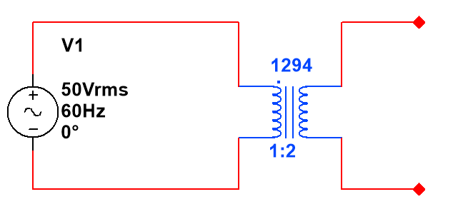
Figura 1. Diagrama esquemático del circuito del experimento #1.A.
- Simule el circuito de la figura 1 y obtenga:
- Voltaje en el primario y en el secundario
- Coloque el Multímetro como se indica a continuación.
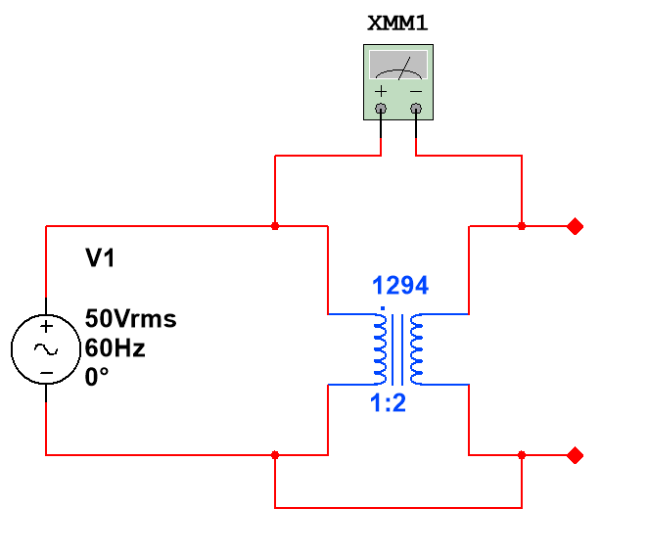
Figura 2. Conexión del multímetro para verificar la polaridad.
En base a la siguiente figura, indicar si el transformador que se encuentra en el simulador tiene polaridad aditiva o sustractiva
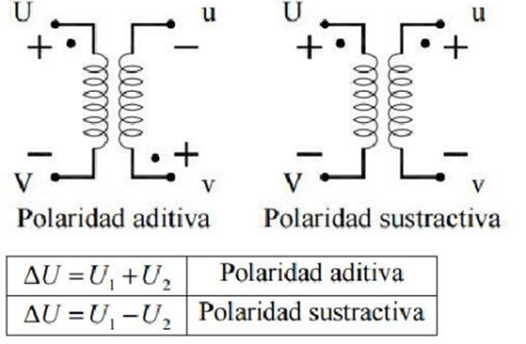

EXPERIMENTO #1. B: TRANSFORMADOR REDUCTOR.

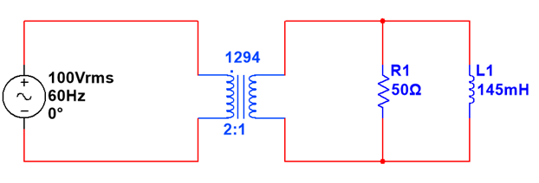
Figura 3. Diagrama esquemático del circuito del experimento #1.B.
- Simule el circuito como se muestra en la figura y mida:
- Voltajes y corrientes en el primario
- Voltajes y corrientes en el secundario
- Mida indirectamente por Ley de Ohm la magnitud de la impedancia que ve la fuente en el primario del transformador dividiendo el voltaje del primario para la corriente del primario
- Mida Potencia en el primario
- Mida Potencia en el secundario
EXPERIMENTO #1. C: TRANSFORMADOR ELEVADOR.

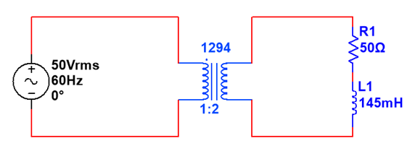
Figura 4. Diagrama esquemático del circuito del experimento #1.C.
- Simule el circuito como se muestra en la figura y mida:
- Voltajes y corrientes en el primario
- Voltajes y corrientes en el secundario
- Mida indirectamente por Ley de Ohm la magnitud de la impedancia que ve la fuente en el primario del transformador dividiendo el voltaje del primario para la corriente del primario
- Mida Potencia en el primario
- Mida Potencia en el secundario

EXPERIMENTO #2: ACOPLAMIENTO MAGNÉTICO
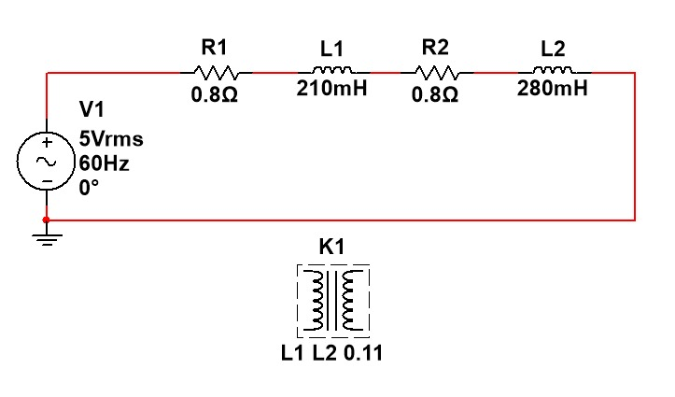
Figura 5. Circuito esquemático del experimento #2.
- Simule el circuito de la figura 5 y obtenga lo si calcule teóricamente el valor de K:
Pasos para calcular K:
- Medir la corriente del circuito
- Hallar la impedancia equivalente de forma indirecta: $Z=\frac{V}{I}$
- Calcular el valor de la reactancia total: $Z^{2}=X^{2}+R^{2}$
- Despejar K.
Nota: Recordar que $X=X_{1}+X_{2}±2ω\sqrt{L_{1}*L_{2}}$

PREGUNTAS
- ¿Qué propiedades físicas afecta al valor de K.?
- ¿Qué relación existe entre K y M?
- ¿Cómo debería ser la conexión del circuito para que la polaridad de las bobinas sea aditiva? ¿Y sustractiva? Demuéstrelo con una simulación.

